Подари ребёнку Рождество»
Казенное учреждение Омской области
для детей-сирот и детей, оставшихся без попечения родителей
«Петропавловский детский дом», КУ «Артынский детский дом» ,
«Детский дом № 3 для детей с ограниченными возможностями здоровья» , КУ «Полтавский детский дом», а так же детям из многодетных и малоимущих семьям.

№ | Наименование |  | Количество | Стоимость в руб.за шт. |  |  | Сумма
1. | 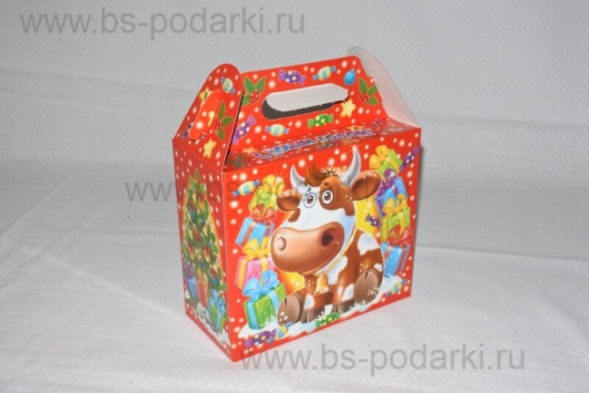  «Венька» вес-910гр. | 495 шт. |  |  | 430 руб. | 212 850 руб.

